SOSIALISASI PENTINGNYA MELAKUKAN IMUNISASI

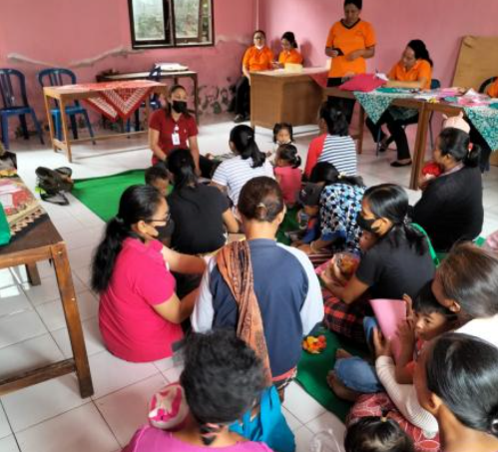
Yogyakarta, 24 April 2024- Imunisasi merupakan proses seseorang membuat imun agar kebal terhadap suatu penyakit. Dosen Universitas Ahmad Dahlan (UAD) dan mahasiswa Fakultas Kesehatan Masyarakat (FKM) mengadakan sosialisasi pentingnya melakukan imunisasi dalam rangka hari imunisasi nasional pada tanggal 24 April 2024. Selain itu, mahasiswa FKM juga membagikan jadwal imunisasi. Sosialisasi dilakukan di posyandu desa Jagalan Bantul, Yogyakarta.

Sosialisasi pentingnya melakukan imunisasi memang sudah rutin dilakukan oleh dosen Universitas Ahmad Dahlan dan mahasiswa FKM. Dosen UAD rutin datang ke posyandu desa Jagalan Bantul Yogyakarta sejak tahun 2020. Tujuan dilakukannya sosialisasi adalah agar masyarakat memahami pentingnya imunisasi.

Ibu dina, merupakan ketua dari kegiatan posyandu memberitau bahwa merasa terbantu dengan adanya sosialisasi. “Sosialisasi ini, meskipun hanya diadakan satu tahun sekali tetapi cukup untuk menjadi pengingat warga tentang pentingnya imunisasi” ucap ibu Dina pada 24 April 2024. Warga desa Jagalan Bantul Yogyakarta sangat antusias untuk mengikuti kegiatan.

Bu Fitri, dosen UAD menyampaikan bahwa “saya berharap dengan adanya sosialisasi ini, meskipun dilakukan setahun sekali tetapi berdampak banyak untuk kedepannya. Ibu-ibu saya harap mengerti dan memahami pentingnya imunisasi”. (24/04/2024)

Info kontak
Abhista Tuhfah Setyabudi
Universitas Ahmad Dahlan
089680960044
2300029154@webmail.uad.ac.id

